CMMI
WBS分解指南

变更记录

版本号 | 修改点说明 | 变更日期 | 变更人 | 审批人
v1.0 | 创建 | 2020-08-31 | 郑浩 | EPGL

修改点说明的内容有如下几种：创建、修改（+修改说明）、删除（+删除说明）

目录
1 目的 2
2 术语 2
3 角色职责 2
4 入口准则 2
5 输入 2
6 活动 2
6.1 WBS中的项目活动元素 2
6.2 WBS的分解层次 3
6.3 WBS分解示例一 3
4
4
6.4 WBS分解示例二 5
5
6.5 WBS的分解原则 5
7 出口准则 6
8 输出 6

目的
WBS（工作任务分解结构）的目的是将整个项目分解成可管理的、相互关联的、模块化的构件或活动，即工作任务或工作包，用于估计项目的范围。分解的每项工作任务可以被分配、执行和跟踪。
WBS为项目分配工作量、进度和职责提供了一个参考和组织机制，是项目计划的“基础构架”，是项目估计、计划、跟踪和监控的主要依据。

术语
WBS：Work Breakdown Structure，工作任务分解结构

角色职责
项目经理负责软件项目的WBS活动。根据采用的方法和项目具体情况，由项目经理和项目经理指派的有经验的程序员、软件工程师、软件估计人员等负责实施项目的WBS活动。最终的确认必须由项目经理进行。

入口准则
方案论证报告被批准；
项目任务书已被批准；
项目合同等被批准。

输入
经批准的方案论证报告；
经批准的项目任务书；
经确认的客户的需要/需求；
经批准的项目合同等。

活动
WBS采用自顶向下分解的方法，将项目分解成层次化的项目活动元素（工作任务）。

WBS中的项目活动元素
WBS中的元素可以分解为5类：
- 产品分解元素---是对可交付产品物理结构的细分，是最通用的WBS。所有这类项目都有一个有形的输出产品：软件，建筑物，水坝，飞机，用户手册等。
- 项目管理元素---这是一个项目的管理责任和管理活动的分解。如报告、项目审查、里程碑评审等。
- 服务分解元素---服务项目没有有形的、结构性的可交付成果。他的输出是一个为别人做的工作实体：会议，宴会，婚礼，假期旅行等。工作分解是关于相关工作领域的一个逻辑集合。
- 结果分解元素---其输出是一个过程结果，一个产品或者一个结论，如癌症研究，新药物开发，文化变革等。
- 横向关联元素---横跨产品所有内容的一种分解，如建筑设计、安装、产品集成或系统测试。这些元素通常是技术性的或支持性的。
软件项目的WBS一般按产品分解元素或项目管理元素进行分解。

WBS的分解层次
将软件项目的WBS按以下5级层次进行分解：
- 项目
- 可交付物，如软件，收集和培训课程
- 构件，是产生可交付物需要的关键工作项，如产品系统软件需要的模块和测试
- 工作包，产品构件需要的主要工作项或相关任务集
- 任务，通常由单个人完成

WBS分解示例一
图6.3.1是软件项目的WBS分解示例一。
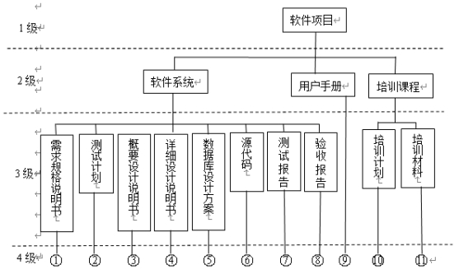

软件项目的WBS分解（续）
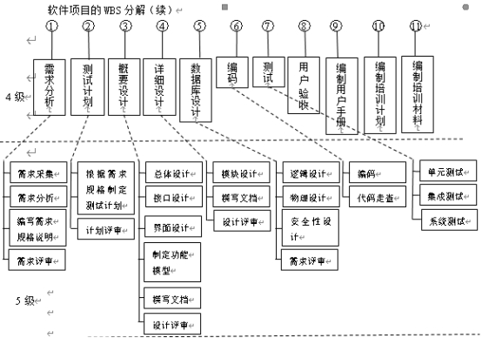
软件项目的WBS分解（续）
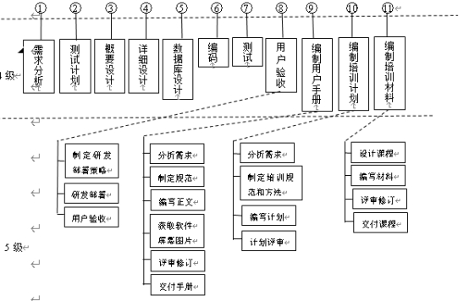

WBS分解示例二
图6.4.1是软件项目的WBS分解示例二。
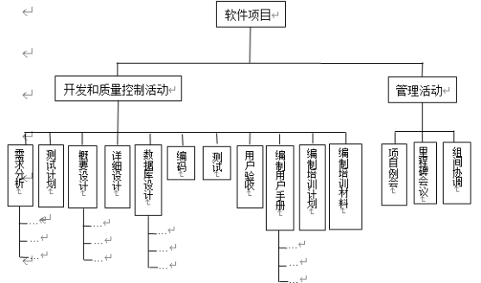

WBS的分解原则
WSB的分解应符合以下两个原则
- 粒度适当，即每个任务最好分解到能在1周内由1个人完成。
- 大小可比，即任务大小可比，不超过一个数量级，最多不超过10倍，因为跟踪进度时是按0/1法跟踪任务完成情况的。
- 在进行WBS分解时，下列活动容易遗漏，需要引起注意，务必使WBS分解包含以下内容：
    - 制定计划的活动
    - 计划变更的活动
    - 所有的评审的活动（项目主计划，PPQAP，MAP，CMP，SAMP，需求，设计，测试用例。。。。）
    - 跟踪矩阵建立的活动
    - 跟踪矩阵的维护活动
    - 周例会（周期性的活动）
    - 里程碑评审
    - 实施PPQA的活动
    - 度量计划的制作
    - 度量数据的收集与分析
    - 采购相关的活动
    - 集成的活动
    - 交付的活动或者分期交付的活动
    - 回归测试的活动
    - 技术方案选择与评审的活动
    - 过程裁剪的活动

出口准则
得出WBS结果；
WBS经项目经理确认。

输出
WBS文档。

